ETKİNLİK
Konuşmacı | Gülsüm Çonoğlu
Unvanı | Arş. Gör. Dr.
Konuşmacı | Rümeysa Duyar, Nisa Nur Yalçınöz
Unvanı | Kalite Elçisi
Konuşmacı | Adile Büyükbayram, Buse Ayhan, Sude Nur Konya, Yasemin Acar
Unvanı | Lisans Öğrencisi
Kurum Adı | Çankırı Karatekin Üniversitesi Sağlık Bilimleri Fakültesi Hemşirelik Bölümü
Konu | Yükseköğretimde Akreditasyon
Tarih - Süre | 25-26.12.2024
Platform | ☐ | Çevrimiçi | X | Yüz yüze | ☐ | Karma
Etkinlik Program Çıktı ilişkisi | EBE PÇ - 4 Mezuniyet öncesi ve sonrası alanlarıyla ilgili sürekli eğitim faaliyetleri sürdürür.  ERG PÇ6 -Rolleri ve katılımı sağlamada hizmet alanlar, bakım verenler, takım üyeleri ve diğer paydaşlar ile işbirliği içinde ve interdisipliner olarak çalışır.  BES PÇ- Sağlık alanındaki, güncel bilgileri takip etme, değerlendirme, aktarma ve multidisiplinler araştırmalara katılma becerisi kazanır.  SAY PÇ1 - Sağlık sisteminin işleyişini kavrama, değerlendirme ve yönlendirebilecek yeterlikte, ekonomi, işletme, muhasebe, hukuk, maliye, finans ve yönetim bilimi ile ilgili kuramsal ve uygulamaya ilişkin bilgilere sahip olur.

ETKLİNLİK ALANI
X | Bilimsel | ☐ | Sosyal
☐ | Sanatsal | ☐ | Kültürel
☐ | Sportif | ☐ | Teknik
☐ | Diğer (Açıklayınız) …. Akreditasyon Bilgilendirme

ETKLİNLİK SONUÇ RAPORU ( Etkinlik amacı, hedef ilişkisi, katılım sayısı, yaşanan sorunlar, etkinlikle ilgili görseller, davetiye afiş vb)

Çankırı Karatekin Üniversitesi Sağlık Bilimleri Fakültesi Beslenme ve Diyetetik, Ebelik, Ergoterapi ve Sağlık Yönetimi lisans programlarında eğitim gören öğrencilere yönelik “Yükseköğretimde Akreditasyon” bilgilendirme eğitimi ÇAKÜ Sağlıkta Kalite ve Akreditasyon Topluluğu Akademik Danışmanı Arş. Gör. Dr. Gülsüm Çonoğlu danışmanlığında Topluluk Başkanı Kalite Elçisi Rümeysa Duyar, Topluluk Başkan Yardımcısı Kalite Elçisi Nisa Nur Yalçınöz ve Topluluk Üyeleri Adile Büyükbayram, Buse Ayhan, Sude Nur Konya ve Yasemin Acar tarafından gerçekleştirilmiştir. Bilgilendirme eğitimlerine iki öğretim üyesi, bir öğretim görevlisi, 67 Beslenme ve Diyetetik lisans öğrencisi, dokuz Ebelik lisans öğrencisi, 35 Ergoterapi lisans öğrencisi ve 32 Sağlık Yönetimi lisans öğrencisi katılmıştır.

Etkinlik Afişi

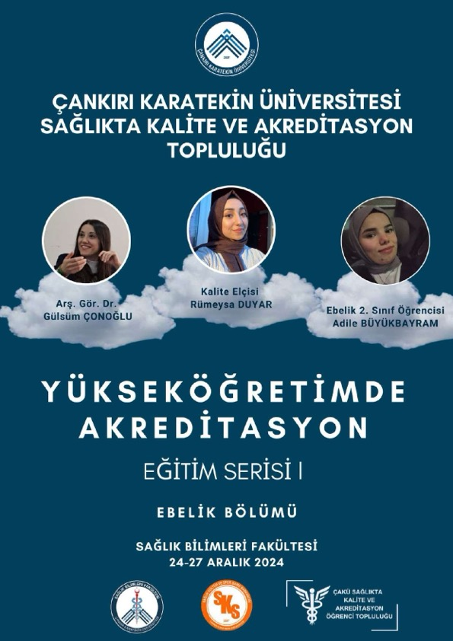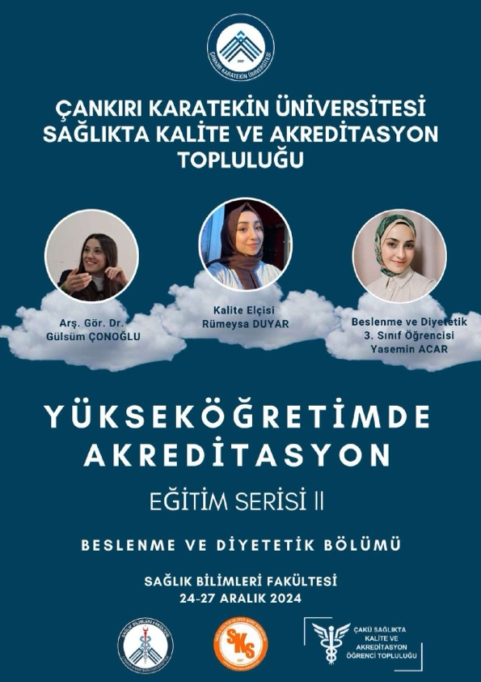
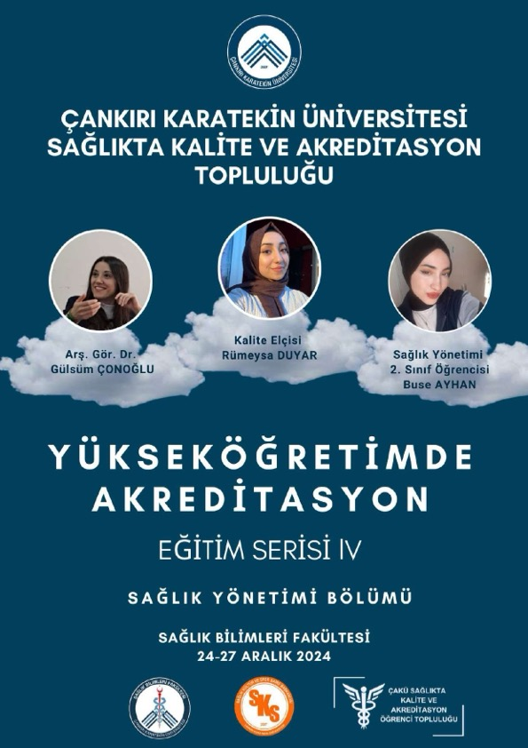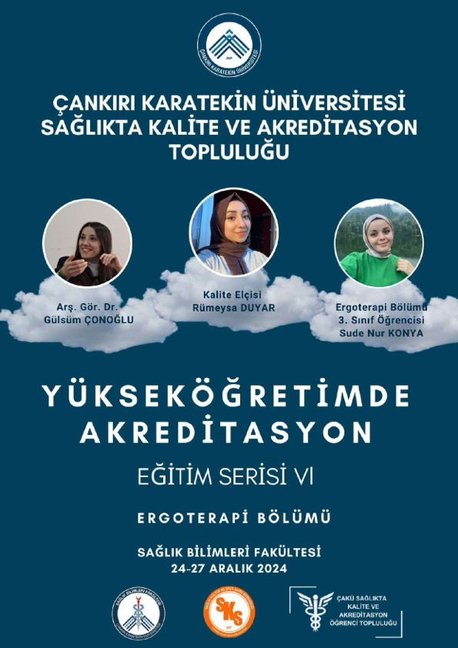

,
Etkinlik Fotoğrafları

